台南市中西區忠義國民小學第102學年度
多元評量設計表
班級：三年一班 |  | 設計教師 | 王淑汝
教學主題：王子的耳朵 |  | 學習領域 | 國語
教學對象 | 三年三班的學生 | 教學時間 | 5 節課
評量活動目標 | 能背出劇本的台詞，適度的加入動作和表情，演出劇情。
相對應  能力指標 | 3-2-2-2 能正確、流暢、有感情的朗讀文學作品。  3-2-3-5 說話用詞正確，語意清晰，內容具體，主題明確。
教學準備與  教材教具運用 | 學生自備道具，並熟背自己角色的台詞和動作。
作業檢核與評量方式(比例) | 口頭發表100％、
教學活動 |  | 評量活動（含基準與規準）
本課是劇本，對於語氣的表達有生動的敘述，讓學生模仿學習劇中角色說話的語氣及動作表情，對課文會有更深入的理解。  讓學生分組，由學生自行挑選角色，參與演出，沒有演出者協助各組道具製作及換場，前一天試演，提示演戲相關常識與活動規則，演戲時能夠按部就班將劇情順利呈現。 |  | ＊評分標準：  基礎分數90起，再加上下列分數  項目 精熟(5%) 普通(3%) 待加強(1%)  台詞  動作表情

台南市中西區忠義國民小學102學年度
多元評量活動成果照片
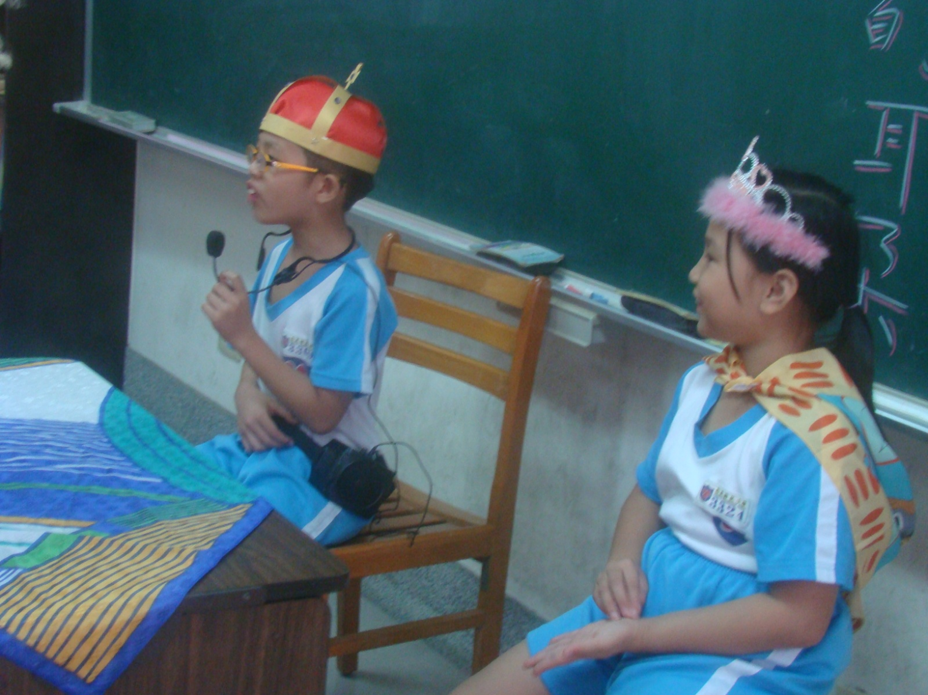 | 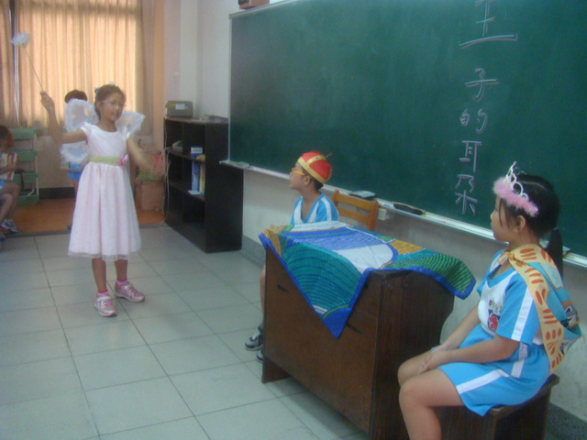
說明：國王（賴瑋辰飾演）和皇后（蘇紋儀飾演）因為年邁沒有孩子繼承而苦惱 | 說明：仙子（許子葳飾演）將賜給國王夫婦，一個長有驢耳朵的孩子
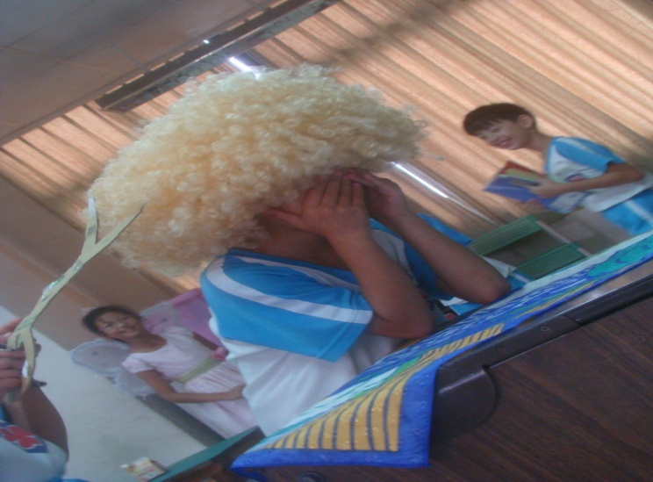 | 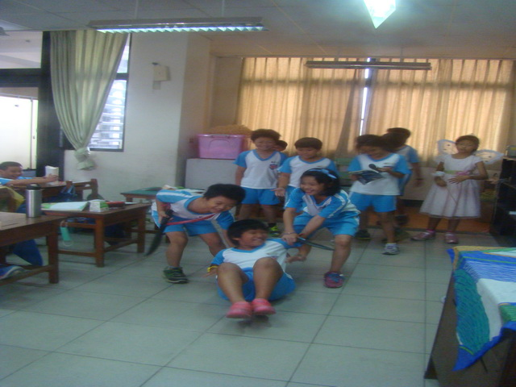
說明： 理髮師（鄭承依飾演）拿起大剪刀，細心為王子理髮。 | 說明：理髮師為王子剪髮，可是卻驚見驢耳朵，無法釋懷將消息洩露給地洞，即將被處死
【檢討與建議】
- 第一次登台，顯得羞怯，同時在走位上經常會將背部或屁股對著觀眾。
- 由於加上道具，很多孩子躍躍欲試，不過戴上道具，孩子本身的反應，反而笑場。
- 多數人很開心參與，但是偏向台詞少的角色，演完覺得很有趣，爭著想試試看不同角色的扮演。部分學生的音量仍須加強，倒是國王和王后兩人台詞雖然多，演起來有模有樣。

